RÉFLEXION (ou VISION) DE L’UNITÉ PASTORALE PAUL VI
À l’horizon 2030
OTTAWA, ON, CANADA
Ce qui compte,…, c’est d’être une création nouvelle (Gal, 6,15)
La mission de la personne chrétienne comporte le ré-enchantement (M. Gauchet) du monde. Ce ré-enchantement signifie rendre au monde sa sacralité, sa valeur intrinsèque qui nous vient de son créateur, bien au-delà de son utilité. Nos lointains ancêtres conservaient et les peuples autochtones conservent encore aujourd’hui ce respect du créateur à travers les êtres créés. Saint-Augustin et Saint-Bonaventure, disciple de Saint-François d’Assise, parlaient du livre de la nature comme contenant une révélation (« Les cieux racontent la gloire de Dieu » (Ps 19)).
Au cours des prochaines sept années, nous espérons que les personnes paroissiennes :
- Se familiariseront avec les sept objectifs de l’encyclique Laudato si c’est-à-dire :

- LA RÉPONSE À LA CLAMEUR DE LA TERRE
- LA RÉPONSE À LA CLAMEUR DES PAUVRES
- L’ÉCONOMIE ÉCOLOGIQUE
- L’ADOPTION DE MODES DE VIE DURABLES
- L’ÉDUCATION ÉCOLOGIQUE
- L’Écologie spirituelle
- LA RÉSILIENCE ET L’AUTONOMISATION DES COMMUNAUTÉS

- comprennent ce que signifient les termes Éco-conversion et Écologie intégrale et les incluent dans leur vocabulaire chrétien (obj I, II, VI)
L’éco-conversion passe généralement par le développement d’un sentiment d’appartenance locale à son quartier et à ses espaces verts qu’on peut parcourir en s’y attardant.

- comprennent comment l’éthique du soin (soulignant les dimensions plus affectives de l’éthique que l’intendance, la valeur intrinsèque de l’objet ou plutôt du sujet du soin, et l’inévitabilité des relations de dépendance et d’interdépendance) complète celle de l’intendance (écologie intégrale). L’éthique du soin était celle de Saint-François d’Assise.
- soient familiarisées avec les encycliques Laudato si’, Fratelli tutti et l’exhortation Evangelii Gaudium.
- soient familières avec les grandes lignes de l’éco-théologie et de la nouvelle théologie de la création et prennent au sérieux leur responsabilité co-créatrice de la nouvelle création (obj III, IV, VI).
L’éco-théologie, sous l’influence de la crise environnementale, depuis les années 1950-60, vise à : 1) souligner les « pages vertes » de la Bible, à orienter notre spiritualité vers la nature (spiritualité de la création) et à critiquer l’excès analytique des sciences qui ont parfois « désenchanté » l’univers; 2) orienter notre action vers l’intendance chrétienne, l’éco-justice, c’est-à-dire vers les conséquences sociales de notre négligence écologique sur les exclus, aussi vers l’éco-féminisme, c’est-à-dire une plus grande justice pour les femmes (L. Kearns)
Alors que l’éco-théologie est une branche de la théologie pratique et donc orientée vers l’action, la théologie de la création est une branche de la théologie systématique ou spéculative. La théologie de la création s’est considérablement renouvelée sous l’influence des progrès de la biologie (l’évolution biologique) et des sciences en général. Elle met l’accent sur la promesse de la nouvelle création plutôt que sur les origines du monde créé.

- prennent au sérieux leurs responsabilités de citoyen(ne) et y intègrent leur conscience écologique (obj VII)

- soient conscientes de l’urgence de l’action climatique, de la protection de la biodiversité, de la capacité de régénération des terres, des forêts, des milieux marins, et de l’air (obj V et III)

- incluent les préoccupations écologiques dans leur prière (obj VI) et leurs actions.

Le ré-enchantement du monde peut commencer par acquérir ou recouvrer le sens d’appartenance locale, c’est-à-dire le sens d’appartenir à une communauté non-seulement humaine (p. ex. les voisins, le quartier et son histoire) mais aussi à une communauté de paysage (p. ex. topographie valonnée ou non, terre fertile ou non, végétation, faune - p.ex. oiseaux, petits rongeurs, animaux sauvages).
Dans cet esprit, nous prenons le territoire de l’Unité pastorale Paul VI comme première approximation du « lieu » de cette Unité.
Le territoire de l’Unité pastorale Paul VI
- Priorité de la première nation algonquine
Nous devons nous rappeler que la ville d’Ottawa sur le territoire de laquelle se situe le territoire de notre Unité pastorale est située en terre traditionnellement occupée par la première nation Algonquine et non cédée par celle-ci.
Le titre de propriété des Premières Nations dans la vallée de l’Outaouais est un problème qui n’est pas encore réglé… Le territoire traditionnel des Algonquins a toujours compris la vallée de l’Outaouais et les terres adjacentes, à cheval sur la frontière de ce qui est aujourd’hui le Québec et l’Ontario…les terres algonquines n’ont jamais fait l’objet d’un Traité de partage du territoire. Le titre de propriété des Algonquins continue d’exister… La Proclamation royale de 1763 du Roi George III…reconnaît les droits territoriaux préexistants des Premières Nations et établit les principes d’un processus officiel de négociation de Traités, où les terres autochtones ne peuvent être cédées par ces derniers qu’avec leur accord et contre compensation équitable…Les Algonquins…ont reçu des copies de la Proclamation royale. Ils ont également conservé des ceintures wampum qui remontent à cette époque; elles racontent en quelque sorte les événements et les engagements qui ont été pris. Ces ceintures ont été présentées au premier ministre du pays et aux premiers ministres des provinces lors de la conférence des premiers ministres de mars 1987 à Ottawa. Le Chef Solomon Matchewan, son fils Jean-Maurice et une délégation d’Algonquins expliquent aux ministres ce que symbolisent les ceintures, incluant le pacte dit « Three Figure Covenant » : « Le représentant de la nation française d’un côté et le représentant de la nation anglaise de l’autre, au centre se trouvent les Premières Nations. Il a été convenu à cette époque que les nations indiennes seraient toujours les chefs de leurs territoires et que tout ce qui devait être négocié devait l’être avec le peuple indien... Notre peuple n’a jamais cédé ce territoire; néanmoins, on nous oblige à rester dans des réserves. Ce n’est pas ce que nos ancêtres avaient négocié. Ce pacte, qui a été conclu avec les Anglais et les Français, et qui est représenté sur ces ceintures wampum, s’est peut-être effacé de vos mémoires, mais il est resté bien vivant dans les nôtres.».
Cependant, pour diverses raisons, les assurances concernant la protection des territoires autochtones et la nécessité de conclure des Traités avant toute activité de colonisation, assurances fournies par les Britanniques à partir de 1760, ne s’appliquent pas aux Algonquins et à leurs territoires.
La pression pour occuper une plus grande partie du territoire [algonquin] s’intensifie après la fin de la Révolution américaine de 1783, lorsque les loyalistes britanniques remontent vers le Canada pour s’y installer. Les Algonquins s’en inquiètent et demandent au gouvernement de protéger leurs terres et de négocier des Traités avant que toute colonisation puisse avoir lieu.
Leurs inquiétudes vont croissantes alors que l’industrie du bois remonte la rivière des Outaouais et ses affluents au cours des premières décennies du 19e siècle…Nos requérants ont récemment appris avec surprise que la tribu des Mississaugas a vendu au gouvernement du Haut-Canada une certaine partie de nos territoires de chasse et touchent une rente pour ces mêmes territoires représentant 642 £ dix fois par année sans notre connaissance et sans notre consentement ou participation, sous quelque forme que ce soit; nos requérants réclament justice auprès de Son Excellence [Sir John Johnson (1742-1830), Surintendant Général des Affaires indiennes]; ils souhaitent que la vente des Mississaugas soit annulée et que ladite rente soit payée à nos requérants.
Malgré leurs protestations, aucun Traité territorial ne sera directement négocié avec les Algonquins et ils ne recevront aucune compensation pour leurs terres. Le bois était trop précieux et le gouvernement impérial n’était pas prêt à se battre contre les intérêts des puissants colons, à une époque où il essaie justement de se départir de ses responsabilités à l’égard des colonies et de les laisser subvenir elles-mêmes à leurs besoins.
À l’époque de la Confédération, le gouvernement du Québec refusait tout simplement d’évoquer la notion de Traité et, pour sa part, le gouvernement de l’Ontario était hostile à l’idée de reconnaître les intérêts des Algonquins sur le côté sud de la rivière des Outaouais.
Cette hostilité entraîne même la création de réserves pour les Algonquins.
Ainsi aujourd’hui,… 255 ans après la Proclamation royale de 1763, le titre de propriété autochtone des Algonquins, qui englobe Ottawa, la capitale nationale, demeure un problème à résoudre. (https://www.histoirecanada.ca/consulter/politique-et-droit/territoire-algonquin)

- Description sociographique et physiographique du territoire de l’Unité pastorale Paul VI

  - L’église et les écoles catholiques de l’Unité pastorale

La paroisse la plus ancienne de l’Unité pastorale est Saint-Thomas d’Aquin fondée en 1886 à Ottawa, capitale du Canada. Elle était bilingue. La première église était en bois et construite au sommet d’un promontoire qui dominait à l’ouest le chemin Metcalfe, devenue rue Bank en 1950 lorsque le quartier Billings a été annexé par la ville d’Ottawa. Jusqu’à cette date, le quartier Billings faisait partie de la municipalité de Gloucester dont l’hôtel de ville était situé au sud-est du carrefour de la rue Kilborn avec le chemin Metcalfe. L’église originale fut détruite en 1887 par une tempête et remplacée par une église en briques en 1889. Elle fut rasée en 1958 pour faire place à l’édifice actuel plus grand et situé maintenant à l’est de la rue Bank. La paroisse comptait 82 familles en 1891, dont 38 francophones. La population de la paroisse augmenta considérablement depuis la fin de la 2ème guerre mondiale. En 1954, les anglophones quittèrent pour former une nouvelle paroisse sur la drève Alta Vista et les personnes paroissiennes du sud de la paroisse formèrent en 1957 une nouvelle paroisse bilingue, Saint-Bernard à Blossom Park. Le cimetière de Saint-Thomas d’Aquin, situé sur le chemin Albion à l’ouest de Bank est devenu aujourd’hui cimetière Saint-Bernard. En 1957, Saint-Thomas d’Aquin comptait 341 familles francophones et 171 anglophones. Les familles anglophones quittèrent en 1966 pour fonder la paroisse Holy Cross située sur le chemin Walkley. (Gérard et Bernard Pelot, Billings Bridge, my village, my life, Éditions les écrits d’or, Gatineau 1999) La paroisse a été fermée abruptement en 2020.

La paroisse francophone Sainte-Geneviève, une des paroisses de l’Unité pastorale Paul VI, a été fondée en 1963 et est située au sud-est d’Ottawa, qui compte aujourd’hui une population d’environ 1 million d’habitants. L’église a été bâtie à l'angle des rues Arch et Canterbury. L’église, dont la conception architecturale est d'un paroissien, a été bénie en 1965 par l’archevêque d’Ottawa. Elle a été consacrée par l’archevêque d’Ottawa lors de son 25ème anniversaire. Lors de son 50ième anniversaire, elle a été dotée d’un carillon. Au cours des sept années suivant sa fondation, la paroisse a passé de 300 à 1300 foyers catholiques francophones. On décida alors de la subdiviser en cinq secteurs selon les zones scolaires de l'époque. La messe dominicale a été célébrée dans chacun des secteurs sauf un. Depuis le début des années 2000, le réaménagement des paroisses du diocèse d’Ottawa a entraîné une collaboration entre les paroisses voisines sous le nom d’Unité pastorale Paul VI depuis 2008 : Saint-Thomas-d'Aquin à l’ouest (fermée en 2020), La Nativité de Notre-Seigneur Jésus-Christ au nord, qui ne compte plus qu’une cinquantaine de foyers, et Sainte-Geneviève. L'Unité pastorale Paul VI n’est maintenant plus desservie que par un seul prêtre (https://www.paul6.ca/historique-sg). Alors que la ville d’Ottawa s’est étendue et continue de s’étendre vers le sud, l’Unité pastorale ne compte plus qu’environ 500 foyers dont près de la moitié sont d’origine africaine ou haïtienne.

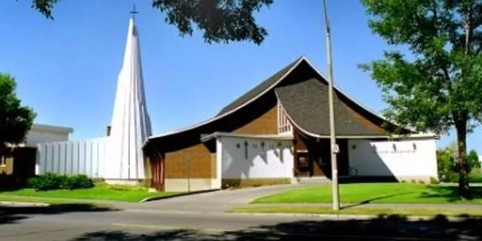
Façade de l’église Sainte-Geneviève (paul6.ca)
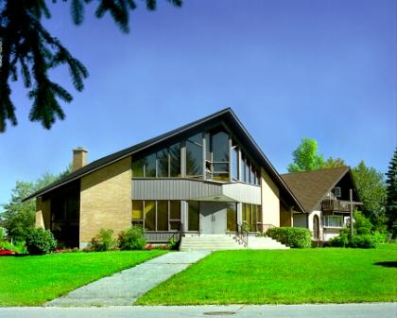
Façade de l’église Nativité-de-Notre-Seigneur Jésus-Christ (https://fr.archoc.ca/)

La paroisse la plus récente et la plus petite, Nativité de Notre-Seigneur Jésus-Christ est sise dans le quartier Riverview Park au sud de la rue Industrial. L’église a été construite en 1960. (https://paul6.ca/historique-n)

L’Unité pastorale comporte une école secondaire catholique, Franco-Cité (environ 1500 élèves), et plusieurs écoles élémentaires (Sainte-Geneviève, attenante à l’église, Lamoureux, George-Étienne Cartier, Marius-Barbeau, Sainte-Bernadette et Bernard Grand-Maître).
  - Description géographique et affaires municipales
Le territoire de l’Unité pastorale s’étend à l’est, jusqu’à la route transcanadienne 417 (Ottawa- Montréal), le chemin Mitch Owens au sud, la rivière Rideau à l’ouest et les chemins Industrial et Innes au Nord.
L’église Sainte-Geneviève est située tout au sud du quartier municipal 18, Alta Vista, mais le territoire de l’Unité pastorale comprend une bonne partie du quartier municipal 10, Ottawa Sud-Gloucester. Chaque quartier élit un(e) conseiller(ère) municipal(e) ou échevin. Les conseillers(ères) actuel(le)s représentant les deux quartiers ne se représentent pas (Jean Cloutier et Diane Deans) aux prochaines élections de même que le maire actuel Jim Watson. L’enjeu municipal est donc majeur. La date limite pour les nominations est le 19 août 2022 (Jon Willing, Carol Anne Meehan [Gloucester-South—Nepean] is the latest councillor who won't seek re-election in October municipal vote, Ottawa Citizen, 25 juillet 2022).
La limite sud du quartier 18 est le chemin Walkeley, jusqu’à la rue Bank vers l’ouest. A l’ouest, la rue Bank jusqu’à la rivière Rideau, puis le chemin Smyth au nord jusqu’à la promenade Alta Vista (en fait un peu à l’ouest de la promenade) jusqu’au chemin Industrial, puis Industrial jusqu’au boulevard Saint-Laurent, puis en diagonale jusqu’au chemin Innes en suivant la voie du chemin de fer jusqu’à la route trascaadienne 417; puis la 417 jusqu’au chemin Walkley qui est la limite nord du quartier 10 jusqu’au chemin Albion.
Le quartier 10 s’étend au sud jusqu’au chemin Leitrim. La limite ouest est approximativement la rivière Rideau. La limite nord suit le chemin Hunt Club depuis la rivière Rideau jusqu’à la Promenade de l’aéroport (en fait le chemin de fer qui la jouxte), le chemin de fer vers l’est qui jouxte le chemin Johnston jusqu’au chemin Albion, le chemin Walkley d’Albion jusqu’à la 417, le chemin de fer vers le nord un peu au norddu chemin Innes jusqu’au chemin Anderson et puis le chemin Anderson jusqu’au chemin Leitrim.
  - Population
En 2016, dernière année du recensement dont les chiffres ont été publiés, le quartier Alta Vista comptait environ 42.500 habitants et Ottawa Sud-Gloucester, environ 47.000. L’âge médian est légèrement plus élevé dans Alta Vista (40 ans) que dans Ottawa-Sud-Gloucester (36 ans). Le nombre d’Immigrants qui n’ont pas la citoyenneté canadienne est d’environ ¼ plus élevé dans Ottawa-Sud Gloucester que dans Alta Vista. Le revenu moyen (après taxe) par ménage est sensiblement pareil. Par contre, la valeur moyenne des maisons est d’environ 23 % plus élevée dans Alta Vista. Le niveau d’instruction (maîtrises et doctorats) est également de 32% plus élevé dans Alta Vista. La proportion des individus utilisant le français ou l’anglais au travail est sensiblement égale dans les deux quartiers, ce qui pourrait laisser croire que la population francophone du territoire de la paroisse est sensiblement égale en nombre à la population anglophone. Ce n’est pas le cas parce qu’en 2011, dernière année au cours de laquelle la question sur la langue maternelle a été directement posée, la proportion de francophones était d’environ 25 % dans Alta Vista et 20 % dans Ottawa-Sud-Gloucester.
Le territoire de la paroisse correspond grossièrement au territoire des deux quartiers sauf au sud et à l’est où il est légèrement plus petit. On peut donc dire que la population du territoire de la paroisse est d’environ 90.000 personnes dont 20 à 25 % sont francophones. Le territoire de la zone entre le chemin Leitrim et le chemin Mitch Owen appartient aux quartiers 20 (Osgoode) principalement et 22 (Gloucester-Nepean-Sud) (Recensement par quartier 2016; Ottawa Wards- Google my maps ) dont la proportion de francophones est d’environ 10 % et 8% respectivement.
  - Paysage
Au sud-est, le territoire de l’Unité pastorale est coupé par une Ceinture de verdure formée d’arbres feuillus principalement, très populaire pour le ski de randonnée en hiver (p.ex. La Pinède avec la pente de toboggan de la sablière Conroy) et de sentiers de randonnée en été. Située à l’extrémité sud d’Ottawa, la Pinède est la plus grande forêt de la Ceinture de verdure et se compose de forêts aménagées et de forêts naturelles. Le nom Pinède provient de la présence de pins blancs mais aussi de pins rouges. Une mangeoire aménagée permet d’observer les oiseaux.
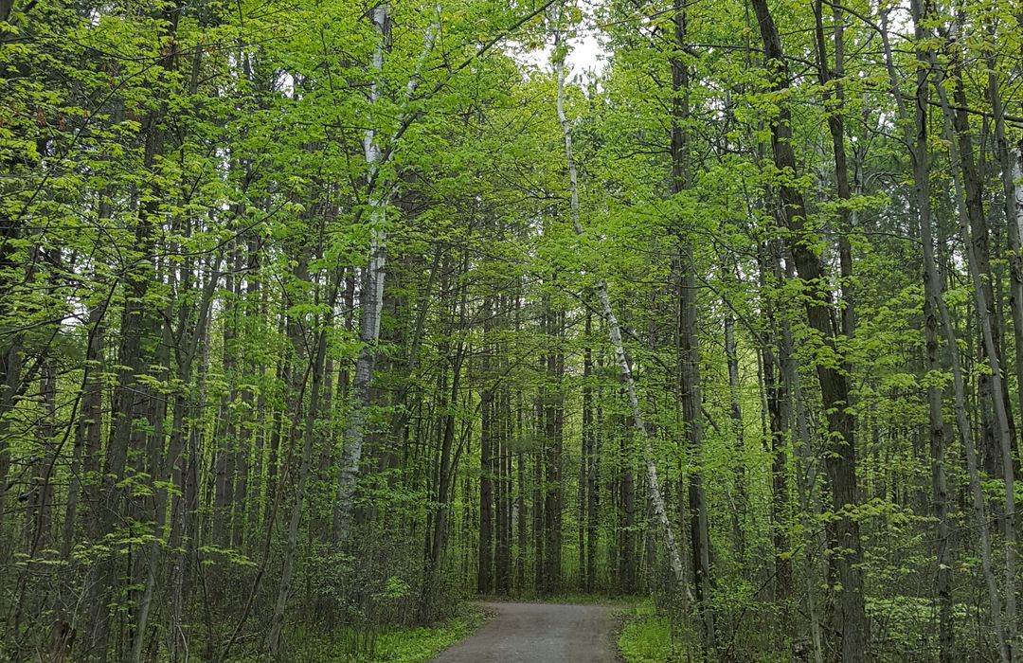

https://ccn-ncc.gc.ca/endroits/la-pinede
Du Parc Pushman (South Keys) à la 417, il existe un sentier piétonnier/bicyclette d’environ 7 km et demi. Il existe trois parcs : Canterbury à côté de l’église, Lynda Lane au sud du chemin Smyth et Colline de la sauterelle au nord du chemin Kilborn à une courte distance duquel se situent des jardins communautaires. Plusieurs marchés fermiers se tiennent sur le territoire de la paroisse (Saint-Thomas l’Apôtre sur Alta Vista, Canada Care derrière Canadian Tire sur Bank, Saint-Paul sur la rue Main).
Le paysage de la région a été largement formé par la fonte des glaces il y a environ dix mille ans et par la mer de Champlain, mer d’eau douce provenant de la fonte des glaces, maintenant disparue. La mer de Champlain recouvrait l’éco-district Kemptville (6E-12), incluant le territoire d’Ottawa actuel, et s’étendait jusqu’au-delà de Québec il y a environ 13.500 à 10.000 ans. Un éco-district est une zone caractérisée par sa physiographie qui détermine les successions végétales, les associations d’espèces animales et végétales et leurs habitats. Des caractéristiques climatiques locales (proximité des Grands-Lacs et de la vallée du Saint-Laurent) peuvent jouer un rôle également. L’éco-district s’étend de légèrement à l’ouest de Kemptville à la frontière du Québec à l’est et est compris entre les rivières Ottawa au nord et et Saint-Laurent au sud. La fonte des glaces a donné naissance aux rivières Rideau et Ottawa ainsi qu’à la mer de Champlain (dont la formation est dûe au rebond isostatique qui a fait remonter la région des Grands-Lacs et descendre le bassin du fleuve Saint-Laurent). (https://files.ontario.ca/ecosystems-ontario-part2-03262019.pdf).
Les roches les plus anciennes d’Ottawa se trouvent à la chute Hog’s Back sur la rivière Rideau et remontent à un demi-milliard d’années environ. La couche argileuse profonde provient des moraines glaciaires d’il y a dix mille ans environ, à laquelle se superpose du sable et du gravier et, finalement des sédiments marins de la mer de Champlain. Des tourbières favorables à l’agriculture se formèrent ensuite (p.ex. celle de Mer-Bleue à l’est du territoire de l’Unité pastorale). (https://static1.squarespace.com/static/525bf175e4b00f431dc971c0/t/525ca7f6e4b048ac9edb6cb0/1381804022438/Geology+Of+The+Ottawa+Area.pdf)
L’éco-district de Kemptville se situe à une altitude variant entre 36 m (le long du fleuve Ottawa) et 136 m. dans les environs de Stittsville. Plus de la moitié de l’éco-district est occupé par des terres de culture et des pâturages. La terre est composée de dépôts glacio-lacustrins, avec la présence d’argile de Leda, (minéraux à fine texture formés par les dépôts glacio-marins), peu fertile, largement déposé par la mer de Champlain. La végétation est typique de la forêt feuillue tempérée orientale qu’on retrouve dans le Haut-Saint-Laurent et la région des Grands-Lacs. La partie intérieure de cette forêt est dominée par l’érable à sucre et le hêtre américain tandis que la partie extérieure, plus humide, est dominée par l’aulne, l’érable rouge, le frêne noir, le peuplier à grandes dents, l’érable argenté, le frêne vert et le chêne à gros fruits. On y trouve associés, le tilleul d’Amérique, le bouleau jaune, le peuplier tremble, le frêne blanc, le caryer cordiforme, le noyer cendré, le charme noir, le chêne rouge nordique, le peuplier balsamique, le cerisier noir et le peuplier à papier. Les forêts mixtes (feuillus-conifères) sont également répandues avec pins blancs orientaux, parfois des pins rouges sur les sites plus secs, l’épinette blanche, le baumier, le cèdre blanc oriental, le caryer oriental sur des terrains humides à températures relativement fraîches. Les forêts de conifères sont peu nombreuses et limitées aux terrains sablonneux en profondeur.
Environ 3% de l’aire de l’éco-district est urbanisé. Moins d’1 % est protégé. Deux grandes fermes, les fermes Foster (North-Gower) et Shouldice (Barrhaven, Nepean, Bell’s Corner) alimentent les marchés fermiers à Ottawa, la première sur la promenade Alta Vista (église Unie Rideau Park) et l’autre à la ferme expérimentale (Prince de Galles). Un nouveau marché fermier vient de s’ouvrir dans Alta Vista (église anglicane Saint-Thomas l’Apôtre).
  - Bref historique
Le territoire sur lequel se trouve Ottawa était couvert au 18ème siècle d’une forêt dense, et tacheté de tourbières à cèdres et de prairies inondables. Le territoire de la basse-ville (à l’est du canal Rideau le long de la rue Rideau) consistait de denses tourbières à cèdres. Les chevreuils circulaient dans la Côte des Sables. La section s’étendant de la rue Albert actuelle à la rivière Rideau était couverte de marécages pestilentiels. Le drainage se faisait par l’intermédiaire de 4 ruisseaux qui se jetaient dans la rivière Rideau Le duc de Dalhousie a acheté des parcelles pour l’usage du gouvernement, telle la colline parlementaire jadis occupée par des baraquements militaires et le site réservé aux écluses principales du canal Rideau. (A.H.D. Ross, Ottawa, Past and Present, Toronto, The Musson Book Cy Ltd, 1927).
Des parcelles de ce qui deviendra la ville de Nepean, aujourd’hui un quartier d’Ottawa, furent tirées au sort par des Loyalistes à la fin du 18ème siècle mais jamais habitées par eux. Les premiers établissements datent du début du 19ème. La parcelle de Nepean qui s’étend de la rue Gladstone à la rue Laurier au nord et de la rue Bronson à la rivière Rideau était, comme le reste du territoire actuel d’Ottawa, densément boisée et marécageuse. En 1818, elle comptait dix familles. Elle fut vendue en 1832 au Lieutenant-Colonel By. Chaque jour à midi, un coup de canon de la pointe Nepean, dont le nom est antérieur à 1811 mais a changé jusqu’en 1876, était tiré pour la mise à l’heure des montres et horloges.
Les premiers colons postulèrent en 1836 les premiers terrains arpentés sur le territoire de ce qui s’appelait alors Bytown et depuis 1855, Ottawa. Nous avons encore l’emplacement exact des 147 bâtiments existant en 1838 sur le territoire du Haut- et du Bas-Bytown (Basse-ville) séparés par le canal Rideau. Ce qui deviendra Ottawa est situé au confluent de la grande rivière des Algonquins (qui deviendra rivière Ottawa) et de la rivière Rideau, nom donné par Samuel de Champlain d’abord à la magnifique chute qui forme la confluence. Un des premiers gestes de Champlain après son arrivée à Tadoussac fut de s’allier avec des tribus indiennes dont les Algonquins. Le nom Ottawa est issu du nom Outaouak donné par les Relations des Jésuites à une tribu indienne localisée au nord du lac Huron et qui faisait commerce avec les marchands de Montréal en descendant la rivière Ottawa.
Sur l’autre rive de la rivière Ottawa, se trouvait déjà dès 1800 un établissement appelé Wright Village (aussi Wrightsville) récupéré sur la forêt et fondé par un pionnier anglais du nom de Wright, originaire du Massachussetts et descendant des Puritains, qui avait trouvé le sol bien plus fertile qu’au Massachussetts. En 1828, sa population comptait déjà 1066 habitants principalement américains. Aylmer ne tarda pas à suivre. Wright Village fut incorporé en ville sous le nom de Hull en 1875. Wright avait construit une route qui allait de sa propriété à la rivière Ottawa, qu’il appelait route Brittania.
En 1793, 4 emplacements furent arpentés dans la portion septentrionale des comtés actuels de Leeds et Grenville. Le premier sera appelé Osgoode du nom du Juge-en-Chef tour à tour du Haut-Canada et puis du Bas-Canada. Sa célébrité provient d’une de ses décisions à l’effet que l’esclavage au Bas-Canada était incompatible avec la législation anglaise. Le second emplacement s’appellera Gloucester du nom du neveu du roi George III. Le troisième s’appellera North-Gower du nom d’un amiral John Leveson-Gower et le quatrième Nepean du nom du secrétaire pour l’Irlande en 1804. Ces quatre villes feront partie du futur comté de Carleton. En 1812, Bradish Billings construisit une maison dans Gloucester, à l’endroit qui deviendra Merrickville, et rasa à cet effet la forêt dont il flotta le bois sur la rivière Ottawa. En 1829, il souscrivit avec d’autres la construction d’un pont appelé pont du fermier sur la rivière Rideau au sud d’Ottawa, aujourd’hui Billings Bridge. Le peuplement de la région se développa par des établissements d’anciens militaires à la suite de la chute de Québec, encouragés par le gouvernement britannique.
La présence de rapides sur le Saint-Laurent et la rivière Ottawa stimula la construction de canaux. L’un d’entre eux allait d’Ottawa à Kingston et fut construit en cinq ans dans une région dépourvue de routes et non-défrichée sous la direction de l’ingénieur-en-chef le Lieutenant-Colonel By. Ce canal fut construit à la fois à des fins militaires et économiques. C’est sous sa direction que fut construit le premier pont de la Chaudière et le pont des sapeurs qui reliait la haute-ville à la basse-ville (début de la rue Rideau actuelle d’ouest en est et début de la rue Wellington d’est en ouest). Ce dernier fut détruit en 1912 et remplacé par le pont Plaza. La maison de By était située sur Major’s Hill., aujourd’hui un parc.

NASA's James Webb Space Telescope has produced the deepest and sharpest infrared image of the distant universe to date. Known as Webb's First Deep Field, this image of galaxy cluster SMACS 0723 is overflowing with detail. Thousands of galaxies — including the faintest objects ever observed in the infrared — have appeared in Webb's view for the first time. This slice of the vast universe covers a patch of sky approximately the size of a grain of sand held at arm's length by someone on the ground. (RNS/NASA, ESA, CSA and STScI). [https://www.ncronline.org/news/earthbeat/vatican-astronomer-praises-beauty-and-potential-webb-space-photos].

“A voir ton ciel, ouvrage de tes doigts, la lune et les étoiles que tu fixas, Qu'est-ce que l'homme pour que tu penses à lui, le fils d'un homme, que tu en prennes souci ? » (PSAUME 8, v.3-4 (AELF).

